Höhenerweiterung für UDHome9 245x256x15, St, FS

OBO Bettermann

Eigenschaften

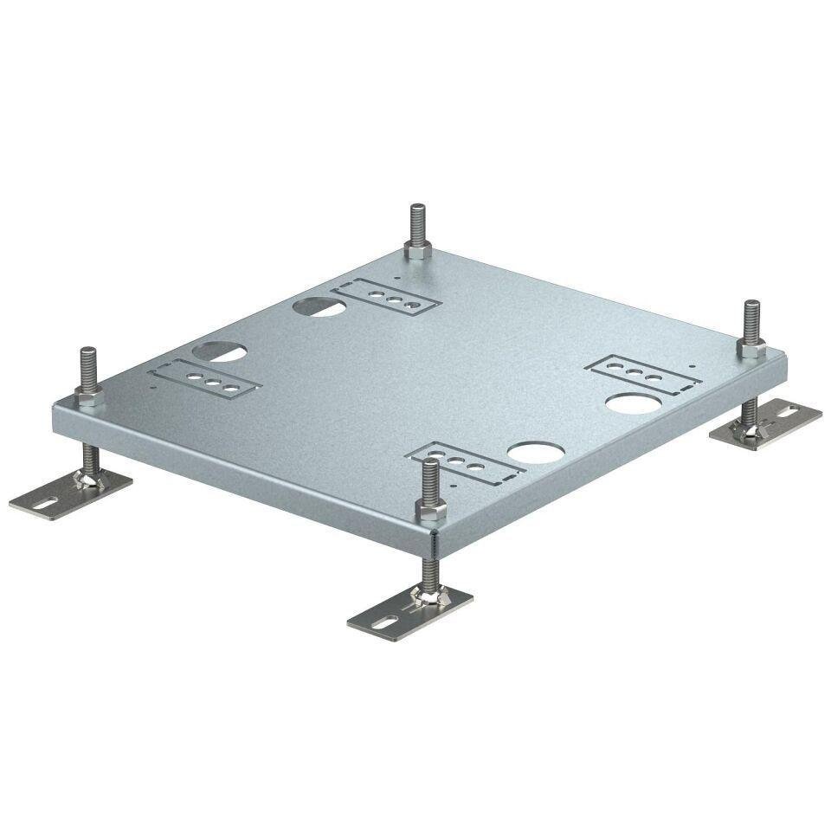

GTIN:

4012195919315

HAN:

7427444